Pelatihan Menggambar Digital dengan Media *Handphone* melalui Aplikasi Sketchbook

Wening Hesti Nawa Ruci1, Indah Chrysanti Angge2

Universitas Negeri Surabaya, Indonesia

[weningruci@unesa.ac.id1](mailto:weningruci@unesa.ac.id1)

Universitas Negeri Surabaya, Indonesia

Indahangge@unesa.ac.id2

**Abstract:** Digital drawing is one of the learning materials that can be applied for hybrid learning. The Unesa PKM team provided digital drawing training at the Ngawi Regency Cultural Arts MGMP. Digital drawing training is carried out using mobile media through the sketchbook application. The main objective of the training is for the teachers of the Ngawi Regency Arts and Culture MGMP to acquire digital drawing skills and be able to apply them to hybrid learning in their respective schools. The methods applied in the digital drawing training are the lecture method, question and answer method, demonstration and practice work. The main material of this training is digital drawing in general, working with sketchbook applications, digital drawing business and finding personal style. This training gave positive results for teachers in digital drawing through the sketchbook application. Overall, the participants were able to install, run and draw with the sketchbook application (100%), teach students (60%), and are interested in exploring a side profession (20%). The implication of this training is that teachers gain skills to learn to draw in a hybrid way.

*Key Words:* *Hybrid Learning; digital drawing; sketchbook; community service*

**Abstrak:** Menggambar digital merupakan salah satu materi pembelajaran yang dapat diaplikasikan untuk  pembelajaran *hybrid*. Tim PKM Unesa memberikan pelatihan menggambar digital pada MGMP Seni Budaya Kabupaten Ngawi.  Pelatihan menggambar digital dilakukan dengan media *handphone* melalui aplikasi *sketchbook*.  Tujuan utama Pelatihan adalah agar para guru MGMP Seni Budaya Kabupaten Ngawi mendapatkan keterampilan menggambar digital dan bisa menerapkannya pada pembelajaran *hybrid* disekolah masing-masing. Metode pelatihan yang diterapkan dalam pelatihan menggambar digital adalah metode ceramah, tanya jawab, peragaan dan latihan praktik berkarya. Materi utama pelatihan ini adalah menggambar digital secara umum, berkarya dengan aplikasi sketchbook, bisnis gambar digital dan menemukan personal style. Pelatihan ini memberi hasil positif bagi guru dalam menggambar digital melalui aplikasi sketcbook. Keseluruhan peserta mampu menginstal, menjalankan dan mampu menggambar dengan aplikasi sketcbook (100%), bersedia mengajarkan pada murid (60%), dan tertarik untuk mendalami sebagia profesi sampingan (20%). Implikasi pelatihan ini adalah guru mendapatkan keterampilan untuk pembelajaran menggambar secara hybrid.

Kata kunci: *Pembelajaran hybrid; menggambar digital; sketchbook; pengabdian kepada masyarakat*

Pendahuluan

Proses belajar mengajar di era pandemi dilakukan secara daring. Jika PPKM mulai dilonggarkan dan sekolah mulai dibuka secara bertahap, maka guru harus menyesuaikan diri lagi untuk mengajar secara *hybrid*. Pembelajaran *hybrid* adalah peraduan antara pembelajaran daring dan luring. Pembelajaran *hybrid* mempunyai tantangan tersendiri yaitu guru harus dapat memanfaatkan teknologi untuk dapat mengajar secara daring dan dapat mengaplikasikannya kepembelajaran luring.

Pelatihan serupa pernah dilakukan oleh Rahmawati (2018: 30), Pelatihan *Software* Mendeley untuk Meningkatkan Kualitas Dosen. Pelatihan tersebut berfokus pada pelatihan dengan *software* mendeley agar dosen dapat memanfaatkan teknologi sehingga menulis artikel bisa jauh lebih mudah. Hal ini dapat menjadi acuan tim untuk pelakukan pelatihan dengan metode yang sama karena terbukti berhasil.

Pelatihan beikutnya dilakukan Irawan (2019: 160), *Digitalisasi* Madrasah di Era Revolusi Industri 4.0: Refleksi Kegiatan Pengabdian Kepada Masyarakat di Kabupaten Ponorogo. Pelatihan tersebut ditujukan agar sekolah seiap menghadapi era revolusi industry 4.0. Pelatihan tersebut menggunakan metode *participatory action research* yang melibatkan kepala Madrasah dampingan. Hal ini menjadi acuan tim pentingnya membuat pelatihan yang mendukung kesiapan peserta menhadapi era *revolusi industry*.

Pelatihan berikutnya dilakukan oleh Hasanudin (2021: 1141), Pendampingan Guru dalam Membuat Gambar *Digital* Berbasis Android dengan Aplikasi *Paint-Ng Labs*. Pelatihan tersebut berhasil membuat Guru TK Aba Geger Kecamatan Kedungadem Kabupaten Bojonegoro menggambar digital dengan aplikasi *Paint Ng-Labs*. Pendampingan ini sama dengan yang dilakukan tim hanya berbeda aplikasi dan subjek sasaran.

Menggambar *digital* merupakan salah satu materi pembelajaran yang dapat diaplikasikan untuk pembelajaran *hybrid.* Menggambar *digital* adalah menggambar dengan memanfaatkan aplikasi *digital* yang hasilnya nanti berupa file yang dapat diunduh. Menggambar *digital* dapat menggunakan berbagai perangkat serperti *PC, Laptop, Tablet* dan *Handphone*. Saat ini banyak *aplikas*i dan *software* yang dapat digunakan untuk menggambar digital seperti Photoshop, Procreate, Sketcbook, Ibis Paint, Said dan *software* lainnya yang dapat diunduh secara gratis mapun berbayar.

Menggambar digital dengan media *handphone* dengan aplikasi *Sketcbook* adalah salah satu pilihan yang cocok digunakan sebagai media pembelajaran *hybrid* utamanya untuk guru SMP dan SMA. Media *handphone* dipilih karena merupakan pilihan yang paling murah daripada laptop dan PC. Aplikasi *Sketchbook* dipilih karena pertimbangan berikut ini:

1. Dapat diunduh secara gratis baik di os android, ios, dan windows.
2. Semua fitur di dalam aplikasi tersebut juga gratis. Banyak aplikasi gratis yang ternyata fitur di dalamnya tetap harus berbayar
3. dapat dijalankan di *handphone*, laptop maupun PC. Sehingga siswa dapat banyak opsi untuk media menggambar

Tim PKM Seni Rupa Unesa memberikan *pelatihan digital drawing* pada MGMP Seni Budaya SMP Kabupaten Ngawi. MGMP Seni Budaya SMP Kabupaten Ngawi dipilih sebagai pelatihan ini karena para guru mempunyai keterampilan menggambar manual namun belum memiliki kempampuan menggmbar digital. Para guru mempunyai motivasi untuk belajar menggambar *digital*.

Tujuan pelatihan ini adalah sebagai berikut:

1. Melatih guru untuk menggambar digital agar lebih adaptif dengan teknologi
2. Meningkatkan kemampuan menggambar guru
3. Materi ini dapat menjadi alteratif pembelajaran hybrid

Manfaat pelatihan ini bagi guru adalah guru dapat lebih variatif dan berinovasi dalam mengajar. Jika ditekuni, guru dapat menghasilkan penghasilan tambahan sebagai *illustrator*. Pelatihan ini juga menjadi solusi bagi murid yang terkendala media gambar manual seperti tidak mampu membeli kanvas, cat dan peralatan lainnya baik karena masalah finansial maupun akses yang terbatas karena tinggal di daerah terpencil.

Metode

Metode yang dilakukan adalah memberikan pelatihan langsung kepada peserta. Pelatihan dilakukan dengan tahapan sebagai berikut:

1. Materi pengenalan aplikasi sketchbook
2. Demonstrasi cara menggambar objek sederhana dengan sketchbook
3. Peserta menggambar sesuai arahan tim
4. Tim memberikan waktu selama 3 minggu untuk menggambar sesuai kreasi masing-masing. Selama 3 minggu tersebut tim membuka konsultasi secara daring.
5. Setelah tiga minggu, tim memberikan materi kedua tentang potensi menggambar *digital* dan cara menemukan *original style* dalam menggambar
6. Tim memberikan apresiasi kepada karya peserta yang sudah dikumpulkan
7. Karya peserta kemudian dicetak pada kaos dan diberikan peserta.

Pelatihan ini dilakukan pada 14 Juli 2021 sampai 6 Agustus. Peserta pelatihan adalah guru yang tergabung dalam MGMP Kabupaten Ngawi sebanyak 20 peserta. Pelathan dilakukan secara daring dengan aplikasi Zoom. Peserta diwajibkan menginstal aplikasi *Sketchbook* di *handphone* atau *laptop.*

Analisis keberhasilan pelatihan dilakukan dengan survey. Survei dilakukan dengan menyebarkan kuesioner sebelum *(pre test*) dan setelah kegiatan (*post tes*t). Survey dilakukan dengan menyebar form secara daring.

Hasil dan Pembahasan

1. Penyampaian Materi

Materi dibagi menjadi dua yaitu pengenalan *tools* dan tutorial menggambar dan cara menemukan *original style* kita. Pengenalan *tools* dan tutorial menggambar dilakukan pada minggu pertama. Cara menemukan *original style* kita dilakukan ada minggu kedua

1. Pengenalan *tools* dan tutorial menggambar.
2. 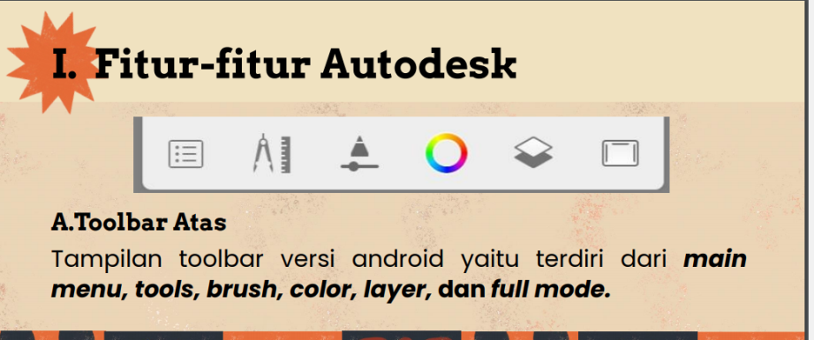Pengenalan *tools.*

Gambar 1 Fitur Autodesk

(sumber: Dio Alief, 2021)

Sketchbook mempunyai enam fitur utama yaitu *Main menu, tools, brush, color, layer dan full mode*. Main menu digunakan untuk membuat sketsa baru dan menyimpan di gallery. Menu tools membantu pengguna untuk menggambar dengan lebih praktis. Menu tersebut antara lain sebagai berikut: seleksi, *transform, fil color, guides, symetri* untuk menggambar *mirror*, *draw styl*e untuk menggambar lingkaran dan kotak, *predictive stroke* untuk menggambar dengan rapi, *import image* untuk memasukkan gambar, *perspective guides* untuk menggambar dua titik lenyap*, text*, dan *time lapse*.

Pada menu *brush* terdapat berbagai pilihan *brush* yang dapat digunakan. *Brush* tersebut dapat disesuaikan ukurannya. Pada menu warna terdapat roda warna yang dapat kita pilih warnanya sesuai keinginan pengguna. Pada menu layer terdapat banyak lapisan agar gambar pengguna lebih terorganisir. Pada menu *full mode*, pengguna dapat menggambar dengan tampilan kanvas penuh.

1. Tutorial menggambar.

Pada tutorial menggambar, tim memberikan demonstrasi gambar sederhana, yaitu vas bunga. Demostrasi dilakukan dengan teori behaviorisme, yaitu pembelajaran yang menekankan stimulus dan respon (Simarmata, 2019: 24). Stimulus dilakukan oleh tutor lalu peserta menirukan tutor sebagai bentuk respon. Peserta menirukan *step* tutor sambil belajar mengenal *tools*.

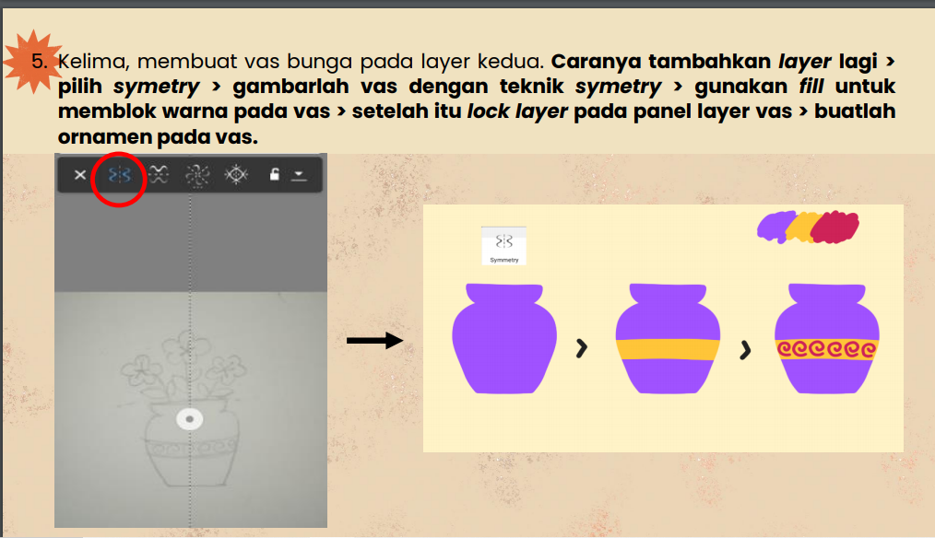

Gambar 2 Tutorial Menggambar

(sumber: Dio Alief, 2021)

Tahapan tutorial menggambar digital dengan *Sketchbook*:

* 1. Membuat sketsa
  2. Membuat tangkai dengan predictive stroke
  3. Membuat pot bunga dengan tools symetri
  4. Membuat daun dan bunga
  5. Dekorasi daun dan pot dengan lock layer

1. Cara menemukan *original style* kita

Materi ini diberikan agar peserta dapat membuat karya yang berkarakter dan unik. Materi terdiri dari tiga tahap. 1. Mengapa *original style* itu penting. 2. Bagaimana cara menemukan *original style*. 3. Cara membangun *original style*.

*Original style* penting sebagai self branding seniman, seniman ingin dipandang sebagai seniman yang bagaimana. *Original style* dapat memperlihatkan selera dan hasil interprestasi seniman terhadap dunia. *Original style* data memudahkan client yang ingin menggunakan jasa kita.

Cara untuk menemukan *original style* adalah memperbanyak referensi karya, terus berkarya secara konsisten dalam waktu yang lama. Lama waktu tersebut tergantung masing-masing orang. Konsisten adalah kunci agar kita mempunyai *original style*.

Cara membangun *original style* adalah sebagai berikut: *Subject matter, Teknik menggambar, Palet warna, Signature ornament. Subject matter* adalah subjek gambar yang sering digambar, misalnya manusia, makanan, pemandangan, tengkorak, grafity dan subjek lainnya. Teknik menggambar yang digunakan dalam digital painting adalah flat dan bertektur. *Palate* warna memberikan kesan tertentu dalam gambar, ada yang kesan ceria ataupun kesan seram. *Signature ornament* adalah ornament yang jadi penanda sebuah gambar.

1. Tanya Jawab

Pada proses tanya jawab peserta bertanya tentang teknis pengoperasian *Sketchbook*. Tim menjawab pertanyaan sesuai materi, apabila pesertta belum jelas, tim meminta peserta untuk share screen. Pertanyaan yang paling banyak berikutnya adalah pertanyaan tentang peluang kerja di bidang gambar digital tim menjelaskan peluangnya sangat banyak dan menunjukkan market mana saja yang bisa digunakan untuk mendapatkan *client*.

1. Hasil karya Peserta

Peserta mempunyai waktu 3 minggu untukmembuat karya sesuai kreasinya. Semua peserta mengirimkan hasil kreasinya. Hasil tersebut kemudian di apresiasi bersama-sama pada pertemuan terakhir. Peserta juga menceritakan ide pembuatan karya dan kesan selama pelatihan.

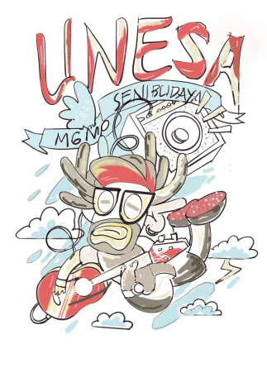Gambar 2 Karya Pak Suyatno

(sumber: Suyatno 2021)

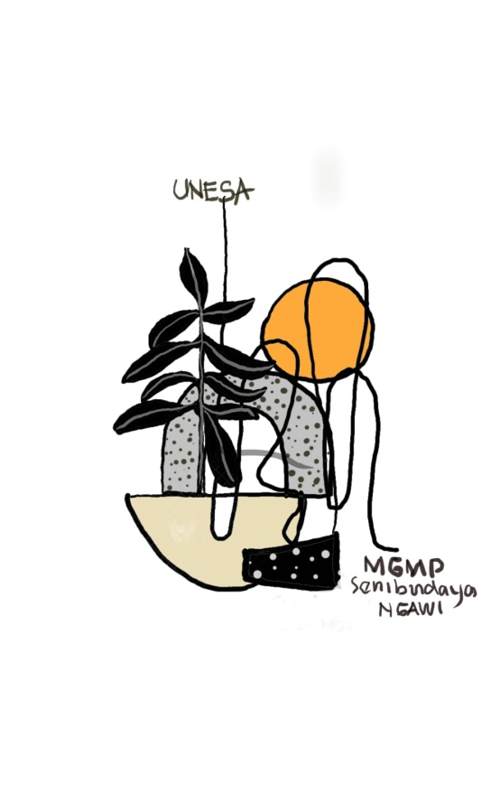Gamabr 3 Karya Pak Totok

(sumber: Totok, 2021)

1. Hasil Survey

Survey dilakukan dengan menyebarkan angket kepada peserta. Hal ini bertujuan untuk mengevaluasi sejauh mana peserta memahami materi. Survey ini juga dugunakan untuk mengetahui sejauh mana manfaat yang diterima oleh peserta. Berikut ini rekapitulasi hasil kuesioner sebelum dan sesudah pelatihan.

**Tabel 1. Rekapitulasi Hasil Kuesioner Sebelum dan Sesudah Pelatihan**

|  |  |  |  |  |  |
| --- | --- | --- | --- | --- | --- |
| **No** | **Pertanyaan Kuesioner** | **Persentase Jawaban Peserta** | | | |
| **Pre Tes** | | **Post Test** | |
| **Ya** | **Tidak** | **Ya** | **Tidak** |
| **1** | Sudah pernahkah Bapak/ibu menggambar digital dengan aplikasi Sketchbook? |  | **100%** | **100%** |  |
| **2** | apakah bapak ibu sudah menjalankan aplikasi Sketchbook pada handphone? |  | **100%** | **100%** |  |
| **3** | apakah bapak ibu sudah dapat menggambar dengan aplikasi sketcbook dengan media handphone? |  | **100%** | **100%** |  |
| **4** | apakah bapak ibu bersedia mengajari murid-murid menggambar digital dengan aplikasi Sketcbook? |  | **100%** | **60%** | **40%** |
| **5** | apakah bapak ibu tertarik untuk mendalami gambar digital sebagai pekerjaan sampingan? |  | **100%** | **20%** | **80%** |

Dari hasil kuesioner terlihat peningkatan pemahaman guru MGMP tentang aplikasi sketchbook. Peningkatan pemahaman peserta mencapai 100%. Peningkatan tersebut meliputi pengalaman peserta dalam memakai sketchbook dengan media handphone. Sebanyak 60% peserta bersedia mengajari murid-murid menggambar digital dengan aplikasi sketchbook. Sebanyak 30% peserta tertarik untuk mendalami gambar digital. Secara keseluruhan pelatihan ini bermanfaat untuk meningkatkan kemampuan guru dalam hal menggambar digital. Guru juga termotivasi untuk menggunakan teknologi dalam berkesenian.

Kesimpulan

Secara keseluruhan pelatihan ini bermanfaat untuk meningkatkan kemampuan guru dalam hal menggambar digital. Guru juga termotivasi untuk menggunakan teknologi dalam berkesenian. Menggambar digital dapat menjadi materi yang cocok untuk pembelajaran hybrid.

Kendala yang dihadapi dalam pelatihan adalah sinyal tim terputus ditengah presentasi. Microphone peserta juga ada yang tidak bisa menyala. Beberapa peserta mematikan video sehingga tidak dapat diketahui apakah benar-benar menyimak atau tidak. Peserta dengan usia lanjut sempat mengalami kesulitan, namun dapat teratasi saat konsultasi harian.

Ketua MGMP memberikan saran untuk membuat pelatihan lanjutan tentang menggambar digital agar ilmu yang didapat semakin bertambah. Tim berharap untuk jangka panjang banyak murid yang dapat menggambar digital sehingga menciptakan iklim kesenian kreatif di Kabupaten Ngawi.

Daftar Rujukan

Simarta, Janner & Mujiarto. (2019). *Multimedia Pembelajaran*. Bandung: Alfabeta.

Rahmawati, C., Meliyana, Yuliana & Helwiyah Z. (2018). *Pelatihan Software Mendeley Dalam Meningkatkan Kualitas Dosen*. Jurnal kepada Masyarakat. 8 (1). 30-36. Retreive from <https://www.researchgate.net/profile/Cut-Rahmawati/publication/326973818_Pelatihan_Software_Mendeley_Dalam_Peningkatan_Kualitas_Artikel_Ilmiah_Bagi_Dosen/links/5d6ac828a6fdcc547d701f76/Pelatihan-Software-Mendeley-Dalam-Peningkatan-Kualitas-Artikel-Ilmiah-Bagi-Dosen.pdf>

Irawan, E. (2019). *Digitalisasi Madrasah di Era Revolusi Industri 4.0: Refleksi Kegiatan Pengabdian Kepada Masyarakat di Kabupaten Ponorogo*. Educations: Pengabdian Kepada Masyarakat. 10(2). 160-168. Retreive from <http://journal.upgris.ac.id/index.php/e-dimas/article/view/3229/2690>

Hasanudin, C., Fathia R., Ali N., Riski A A. Pendampingan Guru dalam Membuat Gambar Digital Berbasis Android dengan Aplikasi Paint-Ng Labs. Paper presented at Prosiding Seminar Nasional Penelitian dan Pengabdian 2021. Tasikmalaya, Indonesia, 27 Maret 2021. (pp. 1141-1141).